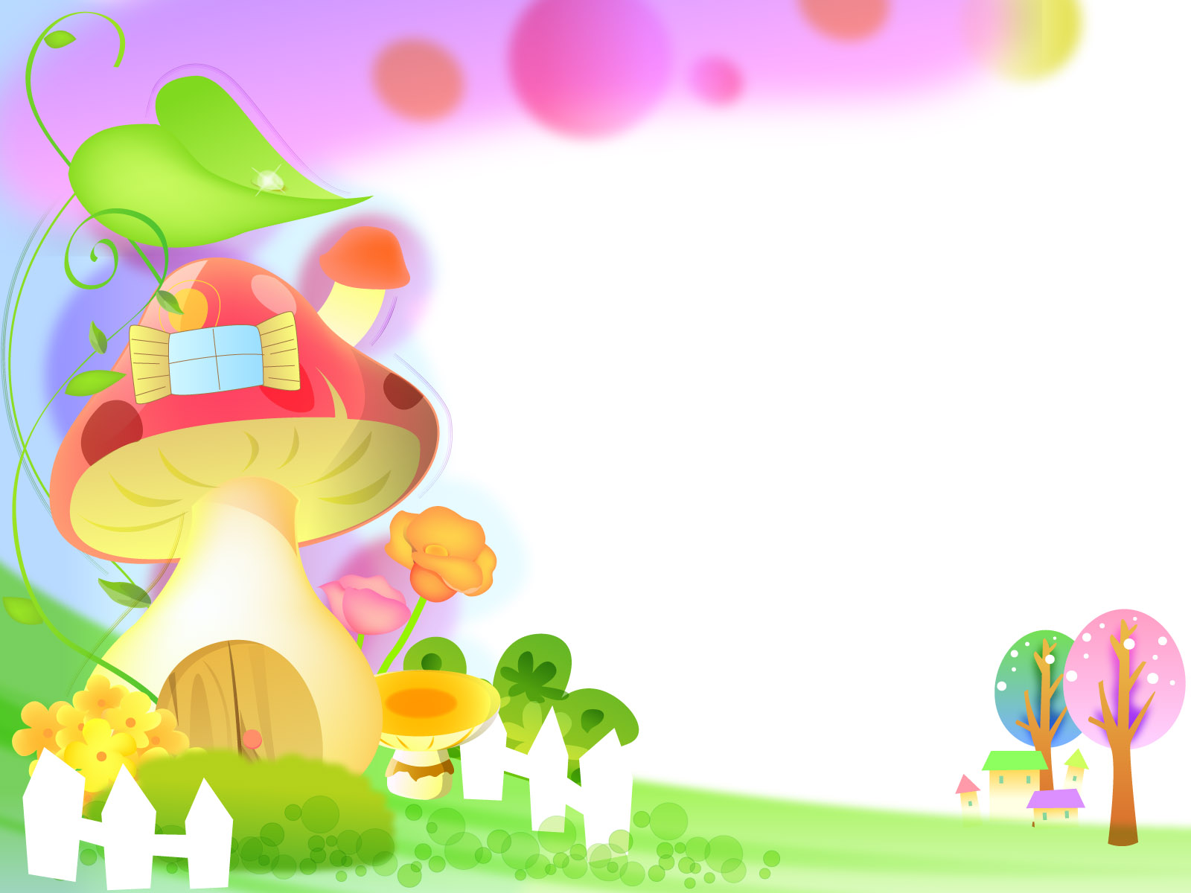
«Арайлы» балабақшасы


«Ертегіде қонақта»

(Вариативтік бөлім)
ортаңғы топ
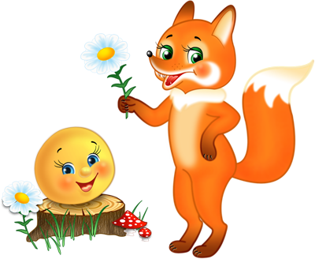



ТҮСІНДІРМЕ

Балалардың фольклорлық шығармаларымен танысуы сөйлеу дамуына ықпал етеді.
Ертегілер мектепке дейінгі кіші жастағы балаларды оқыту үшін тіл
дамытуына тамаша материалы болып табылады.
Балаларға ертегі кейіпкерлері таныс.
Ертегілердің тілі өте айқын.
Бұның барлығы баланың белсенді тілдік жұмысына тартуға мүмкіндік береді.


Мақсаты:
Театр өнері құралдарымен балалардың қабілеттерін дамыту.

Міндеттері:
- Театр әрекетіне қатысатын балалардың шығармашыл белсенділіктерін дамыту үшін жағдай жасау.
- Балалардың әртістік дағдыларын, яғни образға екуін, сонымен қатар олардың орындаушылық икемдерін жетілдіру.
- Балалардың қарапайым анық бейне жасау дағдыларын қалыптастыру, ертегі жануарларынның ерекше қимылдарын сомдауға үйрету.
- Балаларды көркем-образдық элементтерге үйрету (екпіл, ым)
- Балалардың тілін дамыту, сөздік қорын белсендендіру, сөйлеу мәдениетін, екпілдік құралымын, диалог тілін жетілдіру.
- Балалардың шығармашыл белсенді болуы жағдай жасау, әлеуметтін дағды тәртібінін тәжірбиесін қалыптастыру.
- Балаларды театрдық сан алуан түрімен таныстыру (құыршақ, музыка, балалар, аңдар театры және т.б.)
- Балалардың театрланған ойын әрекетіне деген қызығушылықтарын дамыту.
- Балаларды көпшілікте өзін еркін ұстауға үйрету.
Күтілетін нәтиже:

Әр баланың тұлға ретінде, қалыптасуы оның шығармашылық әлеуеті, қабілеттері мен қызығушылықтарының дамуы. Мектепке дайын.


Қыркүйек
1 Тақырып. Театр ұғымымен танысу.
Мақсаты: балаларға театр туралы түсінік беру; өнер түрі ретінде театр туралы білімдерін кеңейту, театр түрлерімен таныстыру ; театрға деген жағымды эмоционалды көзқарасқа баулу.

2 Тақырып. Театр мамандықтарымен танысу. (суретші, гример, шаштараз, музыкант, декоратор, костюмер, әртіст)
Мақсаты: балалардың театр мамандықтары туралы түсініктерін қалыптастыру; театр өнеріне деген қызығушылықтарын белсендендіру; сөздік қорын мол айту.
3 Тақырып. Сюжеттік –рөлдік ойын «Театр»
Мақсаты: театр тәртібі ережесімен таныстыру, қызығушылық туғызу және ойнауға құлшындыру («кассир», «көрермен», «билетші» рөлдерін орындау); достық қарым-қатынасқа баулу.

4 Тақырып. Мен әртіспін.
Театрланған ойын әрекетіне тұрақты қызығушылыққа баулу. Театр студиясының қуыршақтарымен таныстыру. Қуыршақтардың қай ертегінің кейіпкерлері екенін анықтау дағдыларын дамыту. Балаларды үстел қуыршақ театрын қолдана отырып, өздеріне жақсы таныс ертегілерді жақсы сомдауға үйрету. Қуыршақтарды «дауыстауын» таныс әндерді педагогпен бірге орындау барысында балаларды мадақтап отыру.

5Тақырып. Мәдениет үйіне саяхат.
Мақсаты:театрға деген танымдық қызығушылықтарын белсендендіру, сахна шығармашылығына деген қызығушылығын дамыту; балаларға «көрермен мәдениеті» «театр киім ілгіштен басталады»түсіндіру,театрға деген сүйіспеншілік сезімге баулу.



Қазан
1 Тақырып. Театр түрлерімен танысу (көлеңке, үстел, саусақ, бибабо қуыршақ театры)
Мақсаты: балаларды театрдың сан алуан түрлерімен таныстыру; театрланған ойындарға деген қызығушылықтарын тереңдету; сөздік қорын байыту.
2 Тақырып. Ритмопластика
Мақсаты:балаларды ым қолдануға дамыту;балаларды тез қимылдауға, ептілікке,иілгіштікке үйрету.

3 Тақырып. «Бауырсақ» ертегісін оқу.
Мақсаты: балаларды ертегіні мұқият таңдауға үйрету, қажетті эмоция қорын қалыптастыру, қиялдарын дамыту.

4 Тақырып. «Мысық, ит және жолбарыс болған тышқан» ертегісін сомдау.
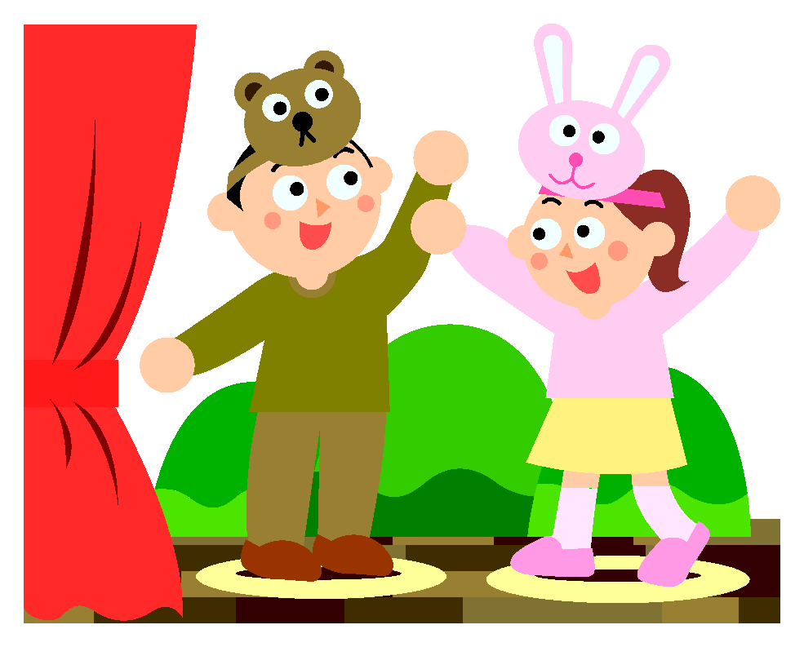
Мақсаты: кейіпкерлердің эмоционалды жағдайларын түсінуге үйрету, балаларды бар сыртқы келбетімен тәжірбие жасауға ынталандыру (екпін, ым, нұсқау,пантомима); өзіне деген сенімділік сезімге тәрбиелеу.


Қараша
1 Тақырып. Саусақ театрымен танысу. Бұл театр әрекеті түрінің дағдырларын меңгеру.
Мақсаты: сан алуан театр әрекетіне деген қызығушылықтарын дамыту; балаларды саусақ театрымен таныстыруды, бұл театр әрекеті түрінің дағдыларын меңгертуді жалғастыру; сөзбен сәйкес келетін ұсақ саусақ моторикасын дамыту.

2 Тақырып. Психожаттығу.
Мақсаты:балаларға өз сыртқы келбетімен тәрбие жасауға баулу (ым, қимыл); бір образдан басқа образға аужу дағдысын дамыту; жолдасына қол ұшын беру сезіміне баулу; өзін-өзі бақылау, өзін-өзі бағалау.

3 Тақырып. Орыс халқының «Үйшік» ертегісін оқу. Сөйлеу тілімен жұмыс (екпін, мәкерлілік).
Мақсаты:балалардың ертегі тыңдауға үйретуді жалғастыру, жануарлардың дыбыстауы мен қимылына еліктеу арқылы ассоциатциялық ойлау дағдысын орындаушылық қабілетін дамыту; жануарларға деген сүйіспеншілікке баулу.

4 Тақырып. Орыс халқының «Үйшік» ертегісін сомдау (саусақ театр)
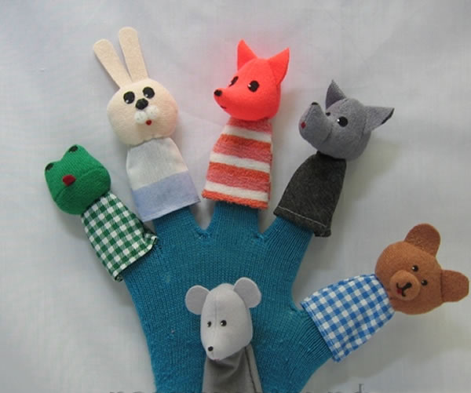
Мақсаты: саусақ театрын меңгеру дағдыларын зерттеу; сөйлеу тіліне сайқолдың ұсақ моторикасын дамыту; әртістік қасиетті дамыту.


Желтоқсан
1Тақырып. «Рөлдік диалог» түсінігімен таныстыру.
Мақсаты: Ойдан шығарылған жағдайлардағы кейіпкерлердің арасында диалог құру дағдысын дамыту; байланыстырып сөйлеу тілін дамыту; сөйлеу тілі құралымын кеңейту; сенімділікке тәрбиелеу.

2 Тақырып. Сөйлеу тілінің техникасы
Мақсаты: сөйлеу тіл тынысын және дұрыс дыбыстауды дамыту; диалог құруда екпінді дұрыс қоя білуге дағдыландыру; төзімділік пен табандылыққа тәрбиелеу.

3 Тақырып. «Мақта қыз бен мысық» ертегісін оқу.
Мақсаты: зейін мен орнықтылықты дамыту, балалардың ертегіні эмоционалды қабылдауға ынталандыру; балаларды өз арасында жақсы қарым қатынасқа баулу. Ойын жаттығулары.

4 Тақырып. « Түлкі мен тырна» ертегісін сомдауға дайындық.
Мақсаты: ойын-драматизациясына қатысуға деген ым мен қимылды пайдалану арқылы балалардың кейіпкер образын жасау дағдыларын дамыту, достық қарым-қатынасқа тәрбиелеу.

5 Тақырып. « Түлкі мен тырна» ертегісін сомдау. («Қарлығаш» тобы)
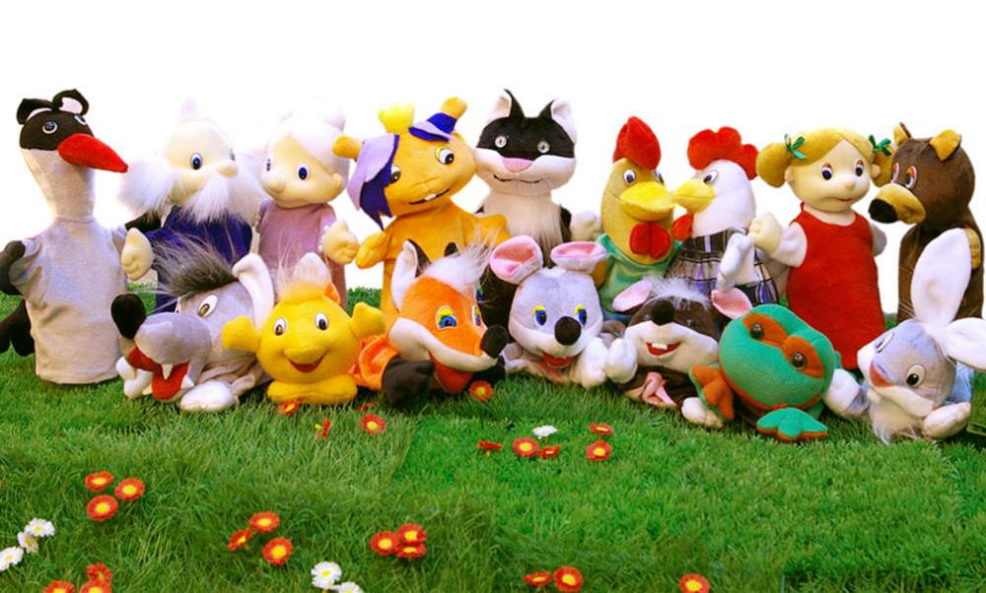
Мақсаты: ойын-драматизациясына қатысуға деген ым мен қимылды пайдалану арқылы балалардың кейіпкер образын жасау дағдыларын дамыту, достық қарым-қатынасқа тәрбиелеу.


Қаңтар.
1 Тақырып. Көлеңке театрмен танысу.
Мақсаты: балаларды театр түрлерімен таныстыруды жалғастыру; балалардың бойына көңілді эмоция дамыту; шығармашылық қабілеттерін дамыту.

2 Тақырып. Үлкендердің көрсетуімен «Маша мен аю» ертегісі (көлеңкелі театр)
Мақсаты: жақсы эмоционалды көңіл күй туғызуға жағдай жасау; театр әрекетіне деген қызығушылық туғызу; ертегіні жарқын көңіл күймен қабылдауды қамтамасыз ету.

3 Тақырып. Театр әрекеті түрлерімен танысу. (жұмсақ ойыншық).
Мақсаты: балаларды театр әрекеті түрлерімен таныстыруды (жұмсақ ойыншық); бұл театр әрекеті түріннің дағдыларын меңгертуді жалғастыру сөйлеу тіліне сәйкес қол моторикасын дамыту.

4 Тақырып. Ойын жаттығулары «Ұста мені», «Дауысыңды өзгерт»
Мақсаты:балалардың зейіндерін есте сақтау қабілеттерін байқампаздықтарын, образды ойлау қабілеттерін дамыту.



Ақпан
1 Тақырып. Үстел театрымен таныстыру. Театр әрекеті түрінің дағдыларын меңгерту.
Мақсаты: балаларды үстел театрымен таныстыруды, театр әрекеті түрінің дағдыларын меңгертуді жалғастыру; театрға деген сүйіспеншілікке баулу.

2 Тақырып. Ш. Перроның «Қызыл телпек» ертегісін оқу.
Мақсаты: ертегі тыңдауға үйретуді жалғастыру, ассоциативті ойлау қабілеттерін зейіндерін орнықтылығын дамыту; балаларды өз араларында жақсы қарым-қатынасқа баулу. Ойын жаттығулары.

3Тақырып. Рөлдерді болу (Ш. Перро «қызыл телпек» ертегісі).
Сөйлеу тілімен жұмыс.
Мақсаты: балаларды татулыққа және өзара келісуге үйрету; ұжымдық шығармашылық сезімге баулу; өз мүмкіншіліктерін сезіне білуге;сөйлеу тілің дамыту, екпілді қолдана білуге үйрету; дикцияны арттыру.

4Тақырып. Ш.Перроның «Қызыл телпек» ертегісін сомдау.
Мақсаты: балаларды рөлге енуге, ертегі кейіпкерлерін сомдауға үйрету; әртістік қабілетке баулу.

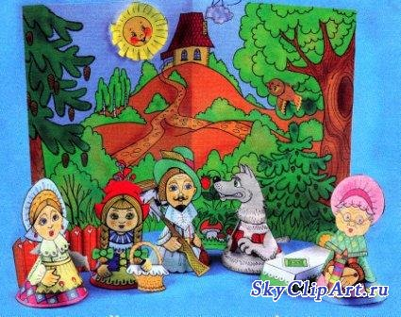

Наурыз.
1 Тақырып. Театр әрекеті түрлерімен танысу-маска театры.
Мақсаты: балаларды театр әрекеті түрі маска театрымен таныстыру, шығармашылық қызығушылықты дамыту.

2 Тақырып. «Шұбар тауық» ертегісін оқу. Кейіпкерлерге маска жасау (әр бала өзіне арнап масқа жасайды, оны бояйды).
Мақсаты: балалардың өз бетінше атрибуттар жасау дағдырларын дамыту; жұмыс барысында ұқыптылыққа баулу; қиялы мен шығармашылығын дамыту.

3 Тақырып. «Шұбар тауық» ертегісінің спектакліне дайындалу.
Мақсаты: кейіпкерлер арасында диалог құру дағдырларын дамыту; байланыстырып сөйлеу тілін дамыту;сеңімділікке баулу; образды сөйлеу тілін кеңейту; образдық айқындылығын бақылау.5

4 Тақырып. «Шұбар тауық» ертегісінің спектакліне дайындалу.
Мақсаты: кейіпкерлер арасында диалог құру дағдырларын дамыту; байланыстырып сөйлеу тілін дамыту;сеңімділікке баулу; образды сөйлеу тілін кеңейту; образдық айқындылығын бақылау.

5 Тақырып. «Шұбар тауық» ертегісін сахналау .( «Ақбота» тобы)
Мақсаты: балалардың жеке қасиетін көрсету үшін жағдай жасау; балалардың бойына әртістік қабілет қалыптастыру.

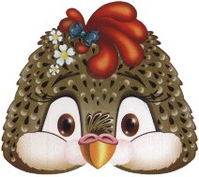



Сәуір.
1 Тақырып. Театр әрекеті түрлерімен танысу қуыршақ – Алдар көсе.
Мақсаты:балаларды театр әрекеті түрлерімен таныстыруды жалғастыру, шығармашылық қызығушылықтарын дамыту.

2 Тақырып. Балаларға құыршақ –Алдар көсе басқару дағдыларын меңгерту.
Мақсаты:балаларға құыршақ –Алдар көсе басқаруды үйрету, театр әрекетіне деген сүйіспеншілікке баулу.

3 Тақырып. «Алдар көсенің сиқырлы тоны » ертегісін оқу. Диалогтармен жұмыс.
Мақсаты: кейіпкерлер арасында диалог құру дағдыларын дамыту, байланыстырып сөйлеу тілін жаттықтыру, сенімділікке баулу; образдық айқындығын бақылау.

4 Тақырып. «Алдар көсенің сиқырлы тоны» ертегісін сомдау.
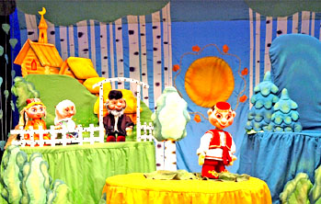
Мақсаты: балалардың бойына жақсы көңіл –күй туғызу; жануарлардың дауысын салуға үйрету; адамгершілікке және руханилыққа баулу.



Мамыр.
1 Тақырып. «Құ түлкі мен қасқыр » ертегісі. Ертегі кейіпкерлерімен танысу, рөлдерді бөлу.
Мақсаты:балалардың қиямын, арманын, есте сақтау қабілеттерін дамыту; ұсынылған жағдайда қарым-қатынас жасай білуге; қарым-қатынас әсерінен қуанышқа бөленуге дағдыландыру.
2 Тақырып. «Құ түлкі мен қасқыр » ертегісі бойынша спектаклге дайындық.
Мақсаты:ым, қимыл, дауыс айқындығын дамыту; сөздік қорын толықтыру.

3 Тақырып «Құ түлкі мен қасқыр» ертегісі бойынша спектаклге дайындық.
Мақсаты:қимыл барысындағы ырғақ сезімін, шапшаңдығын дамыту; қозғалыс қабілетін және пластикалық айқындығын жетілдіру, дауыстың шығу күшіне байланысты диапазонды кеңейту.
4 Тақырып. «Құ түлкі мен қасқыр » ертегісі бойынша спкетакль көрсетілімі. (ата-аналар үшін).

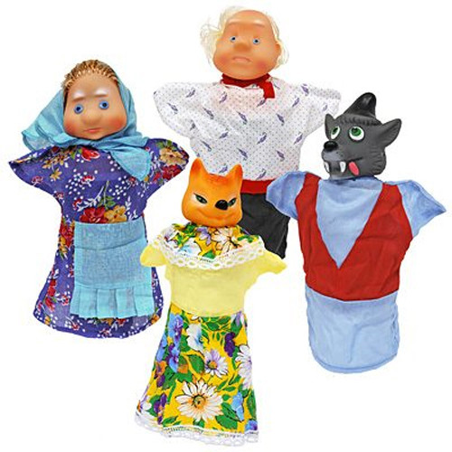
Мақсаты:жақсы эмоционалды көңіл-күй туғызу; өзіне деген сенімділік сезіміне баулу, балаларды театр өнеріне жұмылдыру.


ПАЙДАЛАНЫЛҒАН ӘДЕБИЕТТЕР
«Мектепке дейінгі балалардың театрландырылған ойындары» Л.В. Артемова, Мәскеу, «Посвещение», 1991 ж.
- «Үй театры» Н.Алексеевская, Мәскеу, «Лист» 2000 ж.
- «Балалық шақтағы шығармашылық және қиял» Л.С. Выготский, Мәскеу, «Просвещение» 1991 ж.
- «Мектепке дейінгі тәрбие» журналдар № 1/95 ж., № 8,9,11/96 ж., № 2,5,6,7,9,11/98 ж., № 5,6,10,12/97 ж., № 10,11/99 ж., № 11/2000 ж., № 1,2,4/2001 ж.
- «Бала балабақшада» журналдары № 1,2,3,4/2001 ж.
- «Қуыршақтар театрының құпиясы» журналы № 1/2000 ж.
- «Мектепке дейінгілерге қуыршақтар театры» Т.Н. Караманенко, Мәскеу «Просвещение», 1982 ж.
- «Театр ойнаймыз» В.И. Мирясова, Мәскеу, «Гном-Пресс» 1999 ж.
- «Мерекелерге арналған ойындар» Е. Синицина, Мәскеу, «Лист» 1999 ж.
- «Әр күнге жаттығулар: назар аудару және қиялды дамыту» Л.Ф. Тихомирова, Ярославль, «Академия Развития» 1999 ж.
- «Қатынас әліпбиі» Л.М. Шипицына, Санкт-Петербург, «Детство-Пресс», 1998 ж.
- «Балабақшада театрландырылған ойындар» Т.И. Петрова, Мәскеу, «Школьная пресса» 2000 ж.
- «Балабақшадағы театрландырылған сабақтар» М.Д. Маханева, Мәскеу,Шығармашылық орталық «Сфера» 2003
- «Мектепке дейінгілерге қуыршақтар театры» Т.Н. Караманенко, Ю.Г. Караманенко, Мәскеу «Просвещение» 1982 ж.
- «Балабақшада өнерге тәрбиелеу» И.В. Штанько, Мәскеу, Шығармашылық орталық «Сфера» 2007 ж.
- «Театр бағдарламасы-шығармашылық - балалар» Н.Ф.Сорокина, Л.Г. Милаванович, Мәскеу, 1995 ж.
- «Балабақшада театрландырылған педагогика» Е.В. Мигунова, Мәскеу, Шығармашылық орталық
«Сфера» 2009 ж.
- «Мектепке дейінгілердің театрландырылған қызметі» Н.Ф. Губанова, Мәскеу, «ВАКО», 2007 ж.

